E l ő t e r j e s z t é s
LIT/3268-3/2021.
2021.11.25.
„Litér 1426 hrsz önkormányzati ingatlan értékesítése”
Tisztelt Képviselő Asszony/Úr!
Tájékoztatom Önöket, hogy a Litér Község Önkormányzata tulajdonában lévő Litér 1426 hrsz ingatlanra vonatkozóan vételi ajánlatot tett a szomszédos 1427 hrsz számú ingatlanon székhellyel bejegyzett gazdasági társaság, a 2021.11.10. napon érkezett levelében.
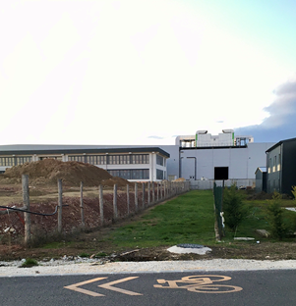
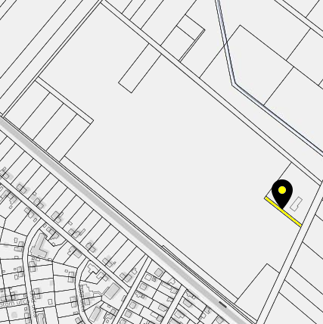
Az önkormányzati ingatlan adatai:
Hrsz. | Műv. ág | Terület | Tulajdonos | Tul. hányad
1426 | kivett közterület | 484 m² | Litér Község Önkormányzata | 1/1
Amennyiben a Képviselő-testület úgy dönt, hogy értékesíteni kívánja az ingatlant, szükség van a forgalomképtelen vagyonelem forgalomképes vagyonelemmé nyilvánítására, a művelési ág módosítására kivett közterületről kivett beépítetlen területre, valamint ingatlanvagyon szakértő megbízására forgalmi érték meghatározása céljából. Ezt követően tehet közzé pályázati felhívást Litér Község Önkormányzata az ingatlan értékesítésére vonatkozóan, majd a pályázat nyertesével köthető meg az adásvételi szerződés. Megjegyzendő, hogy a nemzeti vagyonról szóló 2011. évi CXCVI. törvény 14.§ (2) bekezdése szerint a helyi önkormányzat tulajdonában lévő ingatlan értékesítése esetén az Államot minden más jogosultat megelőző elővásárlási jog illeti meg, így az adásvételi szerződés érvényességi feltétele az elővásárlási jog gyakorlására jogosult nemleges nyilatkozata, vagy a nyilatkozattételi határidő eredménytelen letelte.
Kérem Önöket, hogy a Litér Község Önkormányzata tulajdonában álló Litér 1426 hrsz ingatlan értékesítési szándékáról dönteni szíveskedjenek!
Litér, 2021. november 19. Varga Mihály
polgármester
Litér Község Önkormányzata

Határozati javaslat ’A’

Litér Község Önkormányzata Képviselő-testületének
…/2021. (XI.25.) LKt. határozata
Litér Község Önkormányzatának Képviselő-testülete megtárgyalta a „Litér 1426 helyrajzi számú önkormányzati ingatlan értékesítése” tárgyú napirend előterjesztését és a következő döntést hozta.
Litér Község Önkormányzatának Képviselő-testülete az önkormányzat kizárólagos tulajdonát képező Litér 1426 helyrajzi számú, 484 m² térmértékű, kivett közterület művelési ágú ingatlanát nem kívánja értékesíteni.
A Képviselő-testület felkéri Varga Mihály Polgármestert, hogy a vételi ajánlatot tevő gazdasági társaságot a Képviselő-testület döntéséről tájékoztassa.
Határidő: azonnal
Felelős: Varga Mihály polgármester

Határozati javaslat ’B’

Litér Község Önkormányzata Képviselő-testületének
…/2021. (XI.25.) LKt. határozata
Litér Község Önkormányzatának Képviselő-testülete megtárgyalta a
„Litér 1426 helyrajzi számú önkormányzati ingatlan értékesítése” tárgyú napirend előterjesztését és a következő döntést hozta.
- Litér Község Önkormányzatának Képviselő-testülete az önkormányzat kizárólagos tulajdonát képező Litér 1426 helyrajzi számú, 484 m² térmértékű, kivett közterület művelési ágú ingatlanát - mivel az a kötelező feladatainak ellátásához nem szükséges - értékesítésre kijelöli.
- Az önkormányzat vagyonáról és a vagyonhasznosítás rendjéről szóló rendeletben foglalt eljárásrend szerint az ingatlan értékesíthetősége érdekében a forgalomképtelen ingatlan vagyonelemet korlátozottan forgalomképes vagyonelemmé minősíti át.
- Az ingatlan művelési ágát „kivett közterület” művelési ágról „kivett beépítetlen terület” művelési ágra módosítja.
- A forgalomképes önkormányzati ingatlan értékbecslését független ingatlanvagyon szakértővel elkészítteti.
- A fenti eljárások lefolytatása után a Képviselő-testület napirendre tűzi az ingatlan elidegenítésére vonatkozó részletes pályázati felhívást, amely alapján az ingatlan nyilvános pályázat útján értékesítésre kerülhet a legjobb ajánlatot tevő részére.
- A Képviselő-testület felhatalmazza Varga Mihály polgármestert az 1-4.) döntések végrehajtásával kapcsolatosan szükséges intézkedések megtételével.
Határidő: folyamatos
Felelős: Varga Mihály polgármester

